嘉義市私立興華高級中學圖書館第118期【好書週報】
發行日期：103年12月15日
書名、封面 | 內容簡介
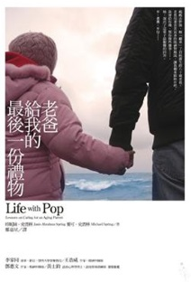 | 本書書寫了作者陪伴父親走過最後五年的歲月，以日記體方式呈現，共九十六則日記。每一則日記皆蘊藏觸動人心的父女情感，以及未曾想過的暮年情境。作者也從她獨特的治療師觀點──交織個人的故事與個案的傾訴──探索子女照顧父母時，情緒上和實際上的複雜性。
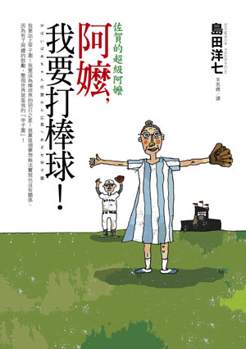 | 我要站上甲子園！我要成為棒球界的明日之星！就算這個夢想無法實現也沒有關係，因為有了阿嬤的鼓勵，整個世界就是我的「甲子園」！就算無法實現，還是要懷抱夢想！
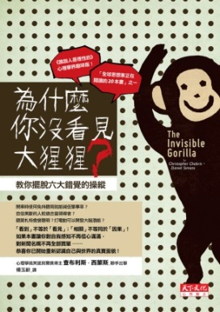 | 這本書講的是深深影響我們日常生活的六大錯覺：有關注意力、記憶、自信、知識、因果以及潛能六大層面。書中集結各項心理學領域的研究成果，揭發許多日常生活中時而可見但人們卻完全沒有意識到的錯覺與邏輯謬誤。作者舉出許多反直覺性的科學研究證據，告訴我們：「看見」不等於「看到」。我們只看見我們想看見、所預期看到的一面，而遺漏了許多就出現在眼前但卻未進入意識層面的真相。
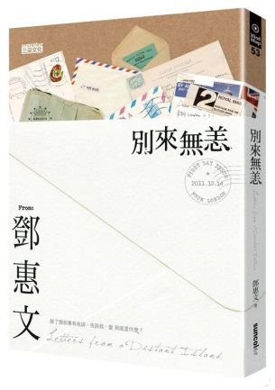 | 鄧惠文醫師再次用細密溫暖的文字書寫成的一封封「情」書，更拍出許多觸動思維與感受的影像，文字之外透過影像傳達更多情感與直覺的訊息。信中跨越時間與空間，詮釋著人和人之間關於愛與關係的思緒，進而衍生看似對立的概念：自由與依戀、個體與連結、探尋與回歸等。引領我們在回望曾經告別的念戀情懷時，能更清晰的思考許多有關「愛」的矛盾存在。
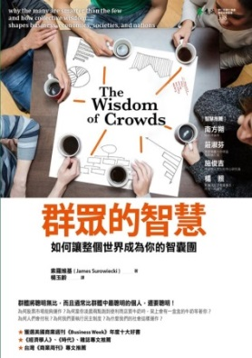 | 在這本令人讚嘆不絕的書中，《紐約客》（The New Yorker）雜誌的專欄作家索羅維基（James Surowiecki），致力探討一個認知上雖很單純，但實質上卻極具複雜度的想法：一大群人比一小群菁英份子，還來得聰明，不論這群菁英份子有多聰慧，前者更擅長解決問題，更能蘊釀出革新，更能做出智慧決策，甚至能更準確地預測未來。
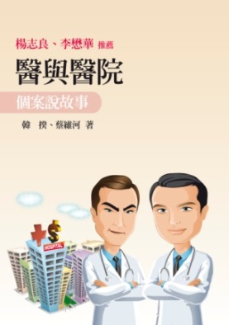 | 這是一本醫院實務個案的書，作者以豐富的醫管學經歷，共整理了27個個案，每個案例都具故事性，與現實生活貼切。故事綜合筆者親歷、目睹、耳聞及部分想像撰成，可作為短篇小說閱讀，也可為學習醫療職場實務的教材。幾乎每篇都表達了一些人生價值的取向。
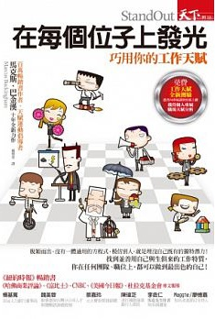 | 脫穎而出，沒有一體適用的方程式，模仿別人，就是埋沒自己既有的獨特潛力！找到並善用自己與生俱來的工作特質，你可以清楚該如何選擇適合自己的職業，應該運用哪些技巧強化這些特質，創造比競爭對手更優越的表現！讓你在任何位子上，都可以發光！
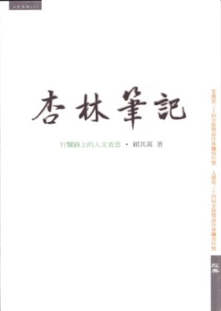 | 賴其萬醫師行醫超過四十年，他始終不忘隨時停下來思索：有沒有更好的作法、自己是否謙卑地面對錯誤、怎麼樣激發學生更多的人文關懷。在面對至親老病辭世之際，也從家屬的身分反思醫者之道。賴其萬醫師撰寫本書時，避免醫師本位的立場，而能廣泛地從學醫者、病人與家屬、社會大眾等不同角度省思。因此各層面的讀者都能從中獲得深刻的啟發。

